***INTERACTIVE WHITEBOARD* MENGGUNAKAN PENA LED CAHAYA TAMPAK BERBASIS KAMERA *SMARTPHONE ANDROID***

Proposal Skripsi

Disusun untuk syarat melakukan Seminar Pra Skripsi



Disusun Oleh :

Muhamad Aldiansyah

3225130874

**PROGRAM STUDI FISIKA**

**FAKULTAS MATEMATIKA DAN ILMU PENGETAHUAN ALAM**

**UNIVERSITAS NEGERI JAKARTA**

**2017**

# **LEMBAR PENGESAHAN PROPOSAL SKRIPSI**

***Interactive Whiteboard Menggunakan Pena LED Cahaya Tampak Berbasis Kamera Smartphone Android***

Diajukan oleh :

Muhamad Aldiansyah

3225130874

Diterima dan disetujui pada tanggal :

____________________________

Pembimbing I Pembimbing II

Dr.rer.nat. Bambang Heru Iswanto, M.Si Dr. Widyaningrum Indrasari, M.Si

NIP. 196804011994031002 NIP. 197705102006042001

Mengetahui,

Ketua Program Studi Fisika

Dr. Widyaningrum Indrasari, M.Si

NIP. 197705102006042001

# **KATA PENGANTAR**

Alhamdulillah saya panjatkan puji serta syukur kehadirat Allah SWT karena telah memberikan karunia-Nya yang berlimpah sehingga saya dapat menyelesaikan proposal skrip si yang berjudul **“*Interactive Whiteboard Menggunakan Pena LED Cahaya Tampak Berbasis Kamera Smartphone Android*”**.

Penelitian yang ditulis dalam proposal ini tidak lepas dari pihak-pihak yang turut membantu baik secara langsung maupun tidak langsung. Oleh karena itu, saya menyampaikan ucapan terimakasih kepada :

1. Ibu Dr. Widyaningrum Indrasari, M.Si, selaku Ketua Program Studi Fisika Universitas Negeri Jakarta sekaligus Dosen Pembimbing II atas bimbingannya.
2. Bapak Dr. rer. nat. Bambang Heru Iswanto, M.Si selaku Dosen Pembimbing I atas bimbingannya.
3. Seluruh dosen Jurusan Fisika Universitas Negeri Jakarta.
4. Seluruh staf dan karyawan laboratorium komputer Fisika Universitas Negeri Jakarta.
5. Orang tua dan keluarga yang telah mendukung dan mendoakan.
6. Teman-teman peminatan Fisika Instrumen dan Komputasi atas kerjasama dan bantuannya.
7. Teman-teman Prodi Fisika 2013 atas kebersamaan dan semangatnya selama ini.

Saya menyadari akan keterbatasan, kelemahan dalam ilmu pengetahuan dan pengalaman, sehingga saya mengharapkan kritik dan saran yang membangun demi penulisan selanjutnya yang lebih baik.

Jakarta, April 2017

Penulis

# **DAFTAR ISI**

LEMBAR PENGESAHAN PROPOSAL SKRIPSI ii

KATA PENGANTAR iii

DAFTAR ISI iv

DAFTAR GAMBAR vi

BAB I PENDAHULUAN 1

1.1 Latar Belakang 1

1.2 Identifikasi Masalah 4

1.3 Pembatasan Masalah 5

1.4 Perumusan Masalah 5

1.5 Ruang Lingkup Penelitian 5

1.6 Tujuan Penelitian 6

1.7 Manfaat Penelitian 6

BAB II KAJIAN PUSTAKA 7

2.1 *Interactive Whiteboard* 7

2.2 *Computer Vision* 8

2.3 *Video Processing* 9

*2.3.1* *Gamma* 9

*2.3.2* *Gaussian Blur* 10

2.3.3 Warna 12

2.3.4 Operasi Morfologi 14

2.4 OpenCV 15

2.5 PyAutoGUI 15

BAB III METODOLOGI PENELITIAN 17

3.1 Tujuan Operasional 17

3.2 Tempat dan Waktu Penelitian 17

3.3 Alat dan Bahan Penelitian 17

3.4 Metode Penelitian 18

3.5 Prosedur Penelitian 18

3.5.1 Perancangan Perangkat Keras 19

3.5.2. Perancangan Perangkat Lunak 20

3.5.3 Perancangan Pengujian 22

3.6 Blok Diagram Sistem 23

3.7 Skema Alat 23

3.8 Diagram Alir Penelitian 24

DAFTAR PUSTAKA 25

# **DAFTAR GAMBAR**

Gambar 1. Skematik Diagram DigitalDesk [4] 8

Gambar 2. Digitaldesk [4] 9

Gambar 3. Plot persamaan s = rγ dengan variasi nilai γ [9] 10

Gambar 4. Kernel blur dalam Gaussian Blur [9] 11

Gambar 5. Plot respon sel kerucut terhadap panjang gelombang [17] 13

Gambar 6. Skematik ruang warna RGB [17] 13

Gambar 7. Ruang warna HSV [15] 14

Gambar 8. Blok diagram perancangan perangkat keras 20

Gambar 9. Blok diagram interactive whiteboard 21

Gambar 10. Blok diagram persiapan pengujian tingkat akurasi 22

Gambar 11. Blok diagram sistem 23

Gambar 12. Rancang bangun pena LED cahaya tampak 23

Gambar 13. Rancang bangun *interactive whiteboard* 24

Gambar 14. Diagram alir penelitian 25

Perancangan Perangka Lunak

# **BAB I PENDAHULUAN**

## **Latar Belakang**

Proses pembelajaran yang menarik dapat meningkatkan minat siswa dalam mengikuti pelajaran yang diterangkan oleh guru di sekolah. Jika minat siswa dalam mengikuti pelajaran tinggi maka siswa dapat mencoba menangkap ilmu pengetahuan lebih baik. Namun, tak jarang para guru masih mengajarkan pelajaran ke siswa dengan cara menerangkan secara lisan tanpa melibatkan murid secara aktif dalam kegiatan belajar mengajar. Padahal pembelajaran itu sendiri merupakan proses interaksi dan komunikasi peserta didik dengan pendidik dan sumber belajar pada suatu lingkungan belajar [1]. Meski kemudian beberapa guru telah dapat mengajak siswa belajar secara aktif, tetapi terkadang minat beberapa siswa dalam mengikuti kegiatan belajar mengajar pun tidak terlalu tinggi.

Berdasar hal tersebut, diperlukan media pembelajaran yang dapat membantu guru mengajar siswa secara interaktif untuk meningkatkan minat siswa di sekolah dalam mengikuti kegiatan belajar mengajar. Salah satu media pembelajaran yang dapat digunakan yaitu *interactive whiteboard*. *Interactive whiteboard* itu sendiri merupakan papan tulis interaktif yang membuat pengguna dapat berinteraksi dengan papan tulis elektronik menggunakan suatu antarmuka pengguna. Namun, kendala untuk penggunaan hal ini adalah biaya *interactive whiteboard* tinggi yang harus dibebankan ke sekolah.

Dalam pengoperasiannya, i*nteractive whiteboard* dapat menggunakan teknologi layar sentuh yang sensitif terhadap tekanan jari atau teknologi yang memanfaatkan sensor kamera, pena LED, proyektor LCD, dan program pengolahan citra digital [2]. Pada tahun 2008 Johnny Chung Lee menginisiasi pembuatan *interactive whiteboard* menggunakan *wii remote* dan pena inframerah dengan harga yang relatif terjangkau dibanding *interactive whiteboard* yang sensitif terhadap tekanan jari [3]. Pada penelitian yang dilakukan Johnny Chung Lee tersebut, gelombang inframerah di koordinat tertentu dari pena inframerah dapat ditangkap oleh *wii remote* yang berfungsi sebagai sensor*.* Data berupa posisi pada suatu koordinat dari *wii remote* lalu dikirim ke komputer melalui *bluetooth*. Kemudian data tersebut diproses untuk ditampilkan pada dinding melalui proyektor. Hasil yang diperlihatkan di kanal *youtube* milik Johnny Lee menunjukan keberhasilan pertama memanipulasi *game controller* sebagai dasar membuat *interactive whiteboard*.

Pada tahun 2010, Fariz Darmawan merancang *interactive whiteboard* menggunakan aplikasi *wii remote* dengan pendekatan *high touch design process*. Dalam penelitiannya, Fariz Darmawan menganalisa bahwa gerakan pena inframerah sering tidak terlihat kamera sehingga pergerakannya kurang sesuai dan menjadi sulit dioperasikan. Hal ini bisa disebabkan oleh sinyal dari inframerah yang digunakan kurang kuat. Berdasar hasil analisisnya, ia kemudian membuat alat yang permanen dengan menambahkan fungsi klik kanan dan desain pena inframerah yang nyaman menggunakan tombol *momentary switch*. Dalam pengujiannya, pengajar yang mencoba alat tersebut memberikan respon setuju pada alatnya dalam meningkatkan ketertarikan, meningkatkan pembelajaran, dan kepuasan. Selain itu, para peserta belajar yang diuji rata-rata memberikan respon antusias meski ada beberapa yang tidak puas [1].

Pada tahun 2012, Andre Yusdianto dkk membuat aplikasi *interactive whiteboard* untuk mendukung pembelajaran menggunakan *controlling game* yaitu *wii remote* serta input berupa sinyal inframerah. Andre yusdianto menjelaskan bahwa papan tulis memiliki ukuran tertentu yang membatasi pendidik dalam menyampaikan materi sehingga materi yang telah disampaikan sebelumnya akan dihapus oleh pendidik karena keterbatasan ruang pada papan tulis dan materi pengajaran yang ditulis di media tidak bisa direkam sehingga penyampaian materi tidak bisa ditangkap dengan baik oleh peserta didik. Dari aplikasi yang telah dibuat dalam penelitian tersebut bisa menyimpan hasil pengajaran yang telah ditulis di layar. [4]

Pada tahun 2012, Soares dkk membuat *interactive whiteboard* menggunakan kamera *webcam* dengan *IR band-pass filter* sebagai sensor dan input berupa LED inframerah. Dalam penelitiannya, Soares merekam beberapa video dengan kondisi berbeda di antaranya adalah mengklik pena inframerah dengan dan tanpa *noise* berupa gangguan cahaya kemudian menguji efisiensi algoritma tersebut dengan meninjau waktu pemrosesan. Hasil menunjukkan bahwa *noise* tersebut dapat mengganggu penggunaan dan mempengaruhi efisiensi algoritma [5].

Di tahun 2012, Zhang dkk membuat *interactive whiteboard* menggunakan *kinect. Kinect* berfungsi sebagai sensor yang dapat menangkap data gerak secara 3D.Data dari kinect kemudian dikirim ke komputer melalui kabel USB. Data tersebut kemudian diolah komputer menggunakan *CUDA platform* serta *OpenCV* untuk menambah kecepatan memproses gambar. Selain itu, komputer yang digunakan memiliki spesifikasi RAM berukuran 2GB dan kartu grafis GeForce GT 240M. Sistem penagkapan citra pada *kinect* menangkap citra dengan resolusi 640 x 480. Hasil menunjukan interaksi dapat ditampilkan pada dinding melalui proyektor dengan pengenalan akurasi tertinggi 99.9% pada ukuran proyeksi 0.4 x 0.3 m. Namun, tingkat akurasi pengenalan lokasi pointer semakin berkurang ketika ukuran proyeksi semakin luas. Tingkat akurasi terendah bernilai 90.1% pada ukuran proyeksi 3.2 x 2.4 m. Selain itu, Zhang dkk menemukan bahwa system ini rentan terhadap interferensi inframerah yang kuat dan secara signifikan mengurangi akurasi sistem pemosisian [6].

Pada tahun 2013, Jan Podmajersky membuat *interactive whiteboard* menggunakan pena LED pada cahaya tampak. Ia mengujikan alat dan programnya tersebut pada 9 orang. Secara umum, para *tester* terkesan dengan *interactive whiteboard* tersebut. Namun terdapat kendala seperti *double clicks* yang tidak sensitif, kadang tertekan huruf dobel ketika menulis dengan *software keyboard*, ada tester yang kesulitan menulis karena badannya menghalangi cahaya dari pena LED, dan terdapat ketidakakuratan dalam penggunaan aplikasi *microsoft paint* [7].

Pada tahun 2014, Wei-Kai Liou dan Chun-Yen Chang membuat sistem *interactive whiteboard* menggunakan *webcam* dan cahaya laser, atau dapat disebut laser-driven interactive system (LaDIS), berwarna merah sebagai sinyal input. Dalam pengujiannya kepada pengajar dan siswa, nilai SSI (*Student and Teacher Satisfaction Index*) secara keseluruhan mendapatkan nilai di atas 90% untuk kepuasan, keinginan untuk menggunakan, interaksi, pembelajaran, efek, interaksi dengan guru, dan lebih baik dibanding alat tradisional [8].

Setelah menelaah beberapa penelitian di atas, maka akan dibangun *Interactive Whiteboard* Menggunakan Pena LED Cahaya Tampak Berbasis Kamera *Smartphone*. Pada *interactive whiteboard* ini, sensor yang digunakan berupa kamera *smartphone* berbasis android yang dihubungkan ke laptop melalui *wireless local area network* menggunakan aplikasi android IP *webcam*. Perangkat input yang digunakan berupa pena LED cahaya tampak berwarna hijau. Pemilihan warna hijau ini bertujuan supaya warna dapat terbedakan dengan warna kulit manusia yang kadang tertangkap oleh kamera cenderung mendekati warna merah atau biru. Dengan menggunakan LED warna hijau, tingkat kesalahan pendeteksian pena LED menggunakan program *computer vision* dimungkinkan dapat dikurangi. *Interactive whiteboard* dengan sistem seperti ini bertujuan untuk memberikan alternatif layanan interactive whiteboard kepada setiap pengajar dan murid dengan tingkat akurasi pendeteksian pena interaktif yang memadai, mobilitas yang tinggi, dan harga yang terjangkau.

## **Identifikasi Masalah**

Berdasarkan latar belakang masalah yang telah disampaikan, permasalahan-permasalahan yang dapat diidentifikasi adalah sebagai berikut:

1. Bagaimana tingkat efektivitas penggunaan *interactive whiteboard* menggunakan pena LED cahaya tampak berbasis kamera *smartphone*?
2. Bagaimana tingkat akurasi pendeteksian pena LED untuk *interactive whiteboard* menggunakan pena LED cahaya tampak berbasis kamera *smartphone*?
3. Bagaimana pengaruh gangguan cahaya dari luar terhadap *interactive whiteboard* menggunakan pena LED cahaya tampak berbasis kamera *smartphone*?
4. Bagaimana pengaruh jarak proyektor LCD dan kamera *smartphone* terhadap papan tulis?
5. Bagaimana pengaruh resolusi kamera terhadap *interactive whiteboard* menggunakan pena LED cahaya tampak berbasis kamera *smartphone*?

## **Pembatasan Masalah**

Pada penelitian ini permasalahan akan dibatasi pada pembuatan program *interactive whiteboard* menggunakan kamera *smartphone android* samsung galaxy v plus dan pena LED cahaya tampak berwarna hijau.

## **Perumusan Masalah**

Perumusan masalah dalam penelitian ini adalah: “Seberapa efektif penggunaan *interactive whiteboard* menggunakan pena LED cahaya tampak berwarna hijau berbasis kamera *smartphone android*?”

## **Ruang Lingkup Penelitian**

Agar pembahasan dapat dilakukan dengan lebih cermat, maka ruang lingkup yang akan dibahas pada penelitian ini adalah:

1. Perangkat input sistem *interactive whiteboard* berupa cahaya LED berwarna hijau.
2. Sensor berupa kamera *smartphone* android samsung galaxy v plus berbasis android yang terhubung dengan laptop melalui *wireless local area network*.
3. Metode *pre-processing* pada program yang digunakan adalah *gamma correction* dan *gaussian blur*, metode pendektesian posisi pena LED yang digunakan adalah metode pengenalan warna, dan metode *post-processing* yang digunakan adalah *dilation* dan *erosion*.
4. Perangkat *output* sistem *interactive whiteboard* berupa proyektor LCD.
5. Pustaka program yang digunakan adalah *OpenCV* dan *PyAutoGUI* untuk bahasa pemrograman Python.

## **Tujuan Penelitian**

Adapun tujuan dari penelitian ini adalah untuk membuat interactive whiteboard menggunakan pena LED cahaya tampak berwarna hijau berbasis kamera smartphone android dengan tingkat akurasi yang memadai, mobilitas yang tinggi, dan harga yang relatif terjangkau.

## **Manfaat Penelitian**

Manfaat yang dapat diambil dari penelitian ini adalah:

1. Siswa dan guru dapat menggunakan *interactive whiteboard* menggunakan pena LED cahaya tampak berbasis kamera *smartphone* dalam kegiatan belajar mengajar secara interaktif.
2. *Interactive whiteboard* dapat lebih ekonomis karena sensor menggunakan kamera *smartphone* berbasis android yang tak sedikit kini orang memiliki *smartphone* tersebut dan perangkat interaksi menggunakan pena LED berwarna hijau.
3. Sebagai bahan perbandingan untuk disempurnakan pada penelitian berikutnya.

# **BAB II KAJIAN PUSTAKA**

## ***Interactive Whiteboard***

*Interactive Whiteboard* dapat dibagi menjadi dua jenis, yaitu dengan berdasar teknologi layar yang sensitif terhadap sentuhan dan teknologi yang berdasar *machine vision.* Teknologi *machine vision* pada awal-awal diturunkan dari *Digital Desk* [4].

*DigitalDesk* adalah meja tulis fisik di mana pengguna dapat menumpuk kertas-kertas, menggunakan pensil dan spidol, dan membiarkan gelas kopi di atasnya, tapi meja tulis ini diperkaya untuk memberikan beberapa karakteristik dari *workstation* elektronik. Suatu tampilan komputer diproyeksikan di atas meja tulis, dan kamera video ditempatkan mengarah ke bawah pada meja tulis dengan melalui sistem pemrosesan citra yang dapat mengerti apa yang pengguna lakukan. (Lihat gambar 1 dan 2).

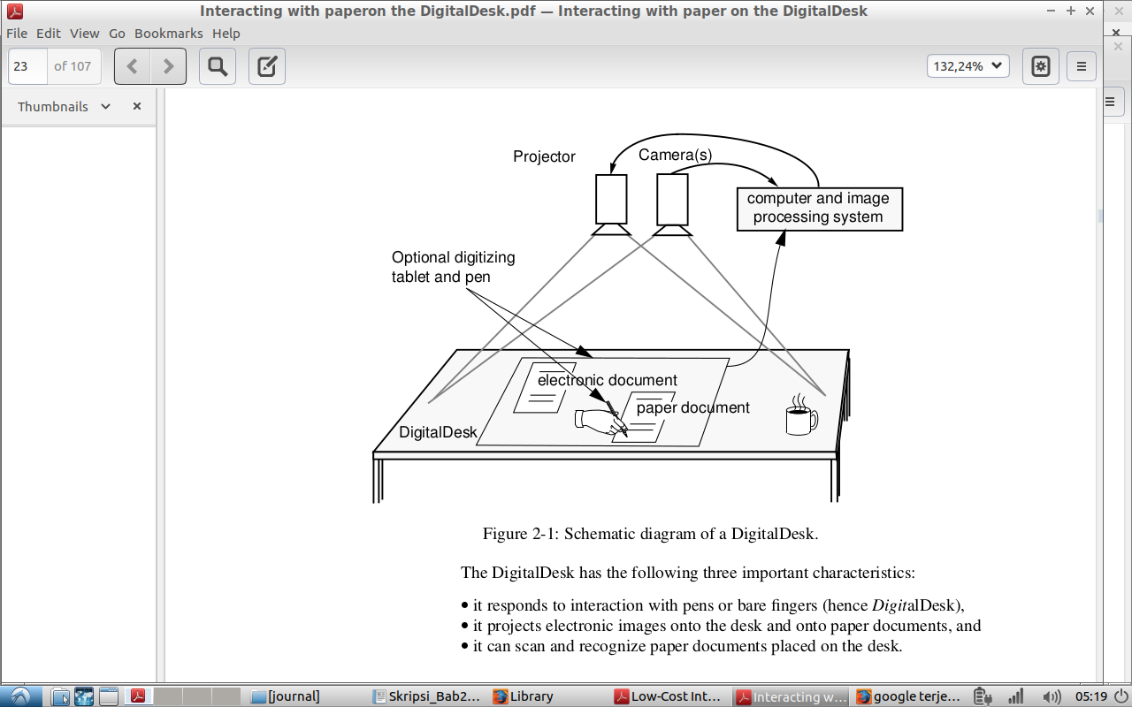

Gambar 1. Skematik Diagram DigitalDesk [4]

Satu tujuan dari *digitaldesk* adalah untuk melampaui yang disebut manipulasi langsung dengan *mouse* dan menjelajahi kemungkinan interaksi langsung menggunakan jari. *Digitaldesk* menyatukan kertas dan dokumen elektronik tidak hanya dengan menambahkan sifat elektronik pada dokumen kertas, tapi juga menambahkan sifat fisik ke dokumen elektronik. Kita dapat menggunakan pena dan jari untuk berinteraksi langsung dengan kertas pada meja tulis kita, jadi kita pun dapat berinteraksi dengan dokumen pada *digitaldesk* dengan cara yang sama [4].

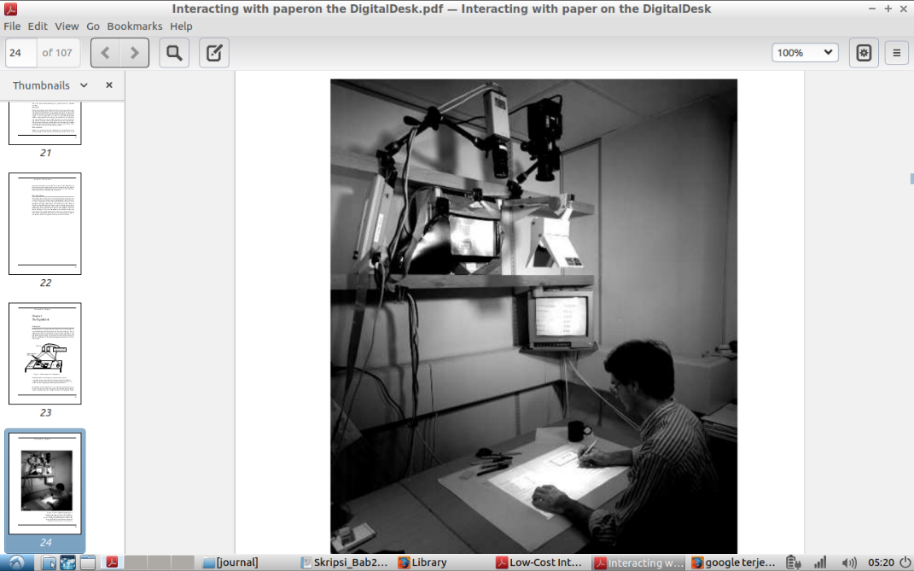

Gambar 2. Digitaldesk [4]

## ***Computer Vision***

*Computer vision* adalah bagian dari ilmu pengetahuan komputer yang memiliki tujuan untuk membuat komputer dapat meniru kemampuan pengelihatan manusia dengan cara memproses dan memahami citra digital [9]. Pemrosesan citra digital memiliki tiga tingkat dalam implementasinya, yaitu: *low-level, mid-level,* dan *high-level*. L*ow-level* mempelajari kajian seperti pengurangan *noise* citra, mempertajam citra, peningkatan kualitas citra, dan lain-lain. *Low-level* secara umum memiliki input dan output berupa citra digital. *Mid-level* mengkaji implementasi seperti untuk deteksi fitur citra, estimasi gerakan, rekonstruksi objek 3D, segmentasi citra, dan lain-lain. Mid*-level* secara umum memiliki input berupa citra digital dan output berupa fitur yang diekstrak. Sedangkan *high-level,*  dalam hal ini termasuk ke dalam *computer vision,* memiliki kajian yang merupakan bagian dari bidang kecerdasan buatan, yaitu membuat komputer dapat melakukan tugas-tugas tertentu yang biasanya dilakukan oleh sistem pengelihatan manusia dalam menginterpretasikan suatu objek seperti pengenalan karakter optik, pemantauan, deteksi wajah, dan lain-lain [10][11].

Pada dasarnya, dalam suatu citra digital terdapat kumpulan piksel di baris dan kolom berukuran tetap yang bernilai antara 0 dan 255 yang merepresentasikan kecerahan pada suatu titik piksel [11].

## ***Video Processing***

Video adalah kumpulan dari citra bergerak yang berurut terhadap waktu. Jumlah bingkai per detik untuk citra supaya mata manusia tidak merasakan kedipan pergantian citra diperlukan lebih dari 50 bingkai per detik [10]. Dengan demikian maka dalam implementasinya pemrosesan video digital dapat dikatakan sebagai pemrosesan citra digital bergerak yang berurut terhadap waktu.

### ***Gamma***

Pada awal pengembangan televisi hitam-putih, fosfor dalam tabung sinar katoda digunakan untuk menampilkan respon sinyal televisi secara *non-linear* dari input tegangannya. Hubungan antara tegangan dan hasil kecerahan dikarakterisasi oleh sebuah angka yang disebut *gamma* (γ), dengan persamaan sebagai berikut dengan gamma sekitar 2.2,

(2.1)

Untuk mengimbangi efek di atas, elektronika pada kamera televisi memetakan penangkapan *luminance*, yaitu kecerahan per satuan luas dari arah tertentu, dalam simbol Y melalui *inverse gamma*,

dengan nilai tipikal = 0.45 [13]

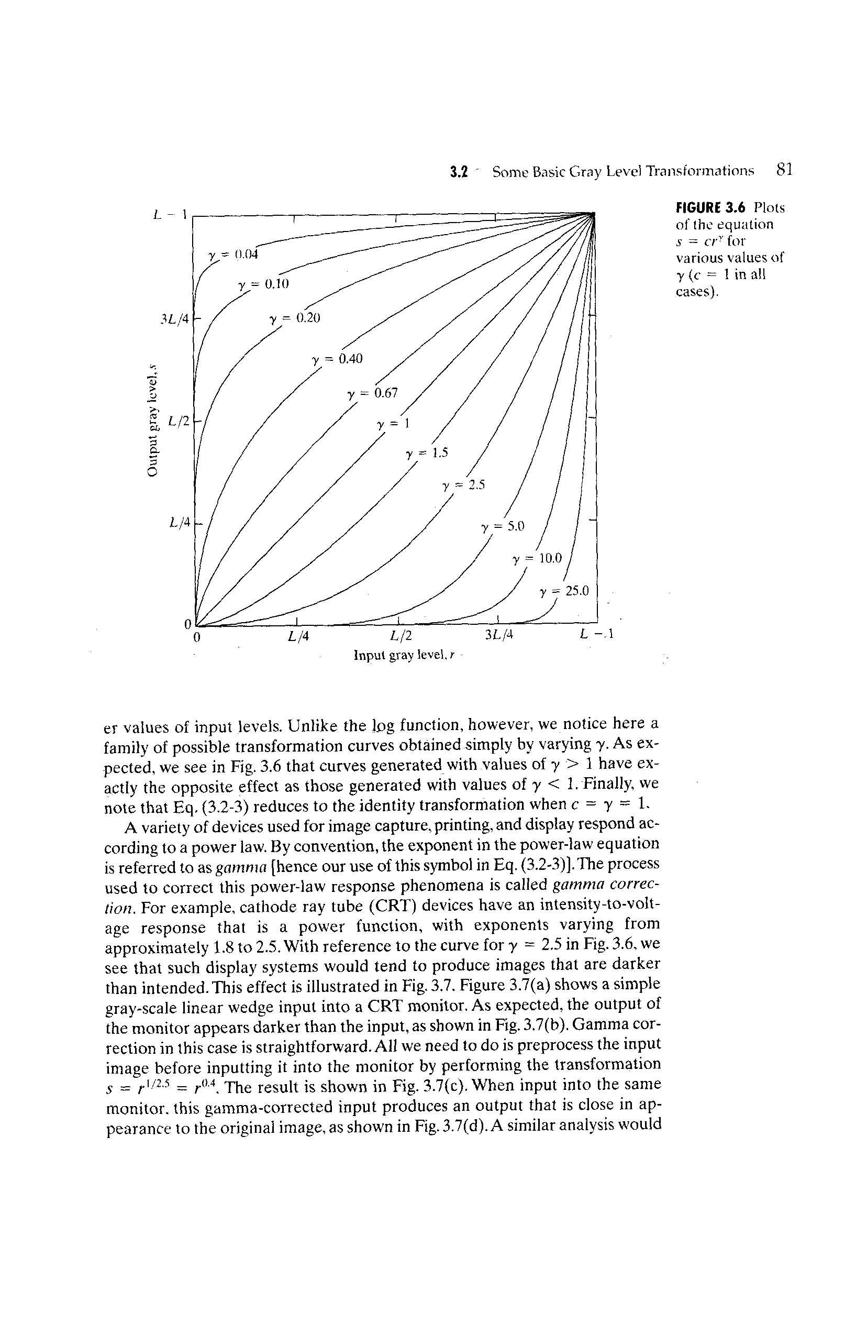

Gambar 3. Plot persamaan s = rγ dengan variasi nilai γ [9]

### ***Gaussian Blur***

Suatu citra digital sering terbentuk dengan struktur ideal bersama *noise* yang ingin dihilangkan. Penghalusan citra untuk menghilangkan *noise* dapat dilakukan dengan mengkonvolusikan suatu citra digital dengan suatu kernel yang dapat juga disebut dengan *mask* [11]. Secara umum, fungsi untuk memfilter suatu citra digital dengan suatu kernel adalah sebagai berikut:

Di mana a = (m-1)/2 dan b = (n-1)/2, dengan nilai m adalah jumlah baris koefisien *mask* dan n adalah jumlah kolom koefisien mask. Sehingga *array* untuk *mask* berukuran m x n. Filter tersebut diterapkan untuk nilai x = 0, 1, 2, … , M-1 dan nilai y = 0, 1, 2, …, N-1 dengan nilai M adalah jumlah baris piksel citra dan nilai N adalah jumlah kolom citra. Sehingga *array* untuk citra yang difilter berukuran M x N. g(x,y) adalah hasil dari penghalusan citra digital. Pengaplikasian suatu *mask* pada citra digital seperti ditunjukan gambar berikut [9].

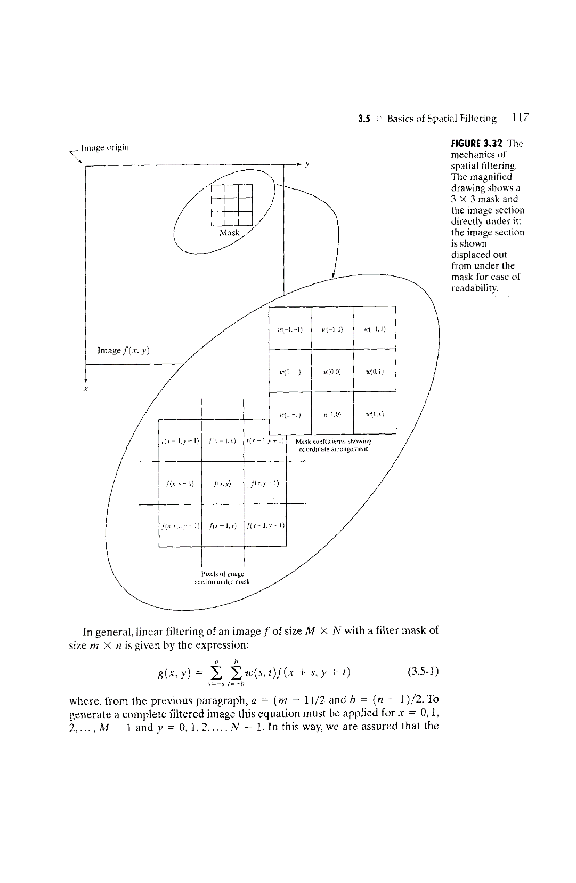

Gambar 4. Kernel blur dalam Gaussian Blur [9]

Untuk *gaussian blur*, nilai koefisien m x n pada *kernel* dihitung dengan menggunakan fungsi gauss [14]:

Di mana μx dan μy adalah nilai rata-rata yang bernilai 0. σ adalah standar deviasi. Sedangkan untuk x dan y adalah komponen bernilai diskrit dari -σ hingga σ.

Dalam penerapan *opencv*, jika nilai σtidak didefinisikan dalam penggunaan *gaussian blur*, makan nilai σ dapat dihitung untuk komponen x dan y sebagai berikut:

Di mana, nx dan ny adalah jumlah baris dan kolom untuk kernel yang digunakan. [16]

### **Warna**

Pada sistem optik mata manusia terdapat 100-120 juta sel batang dan 7-8 juta sel kerucut dalam retina yang dapat membentuk citra pada permukaan retina. Kedua sel tersebut merupakan reseptor yang mengeluarkan sinyal listrik ketika cahaya mengenainya. Ada tiga tipe sel kerucut yang sangat sensitif terhadap panjang gelombang yang pendek, sedang, dan panjang. Untuk sel kerucut panjang gelombang pendek yang disebut *S-cones* memiliki puncak pada 420 nm, untuk sel kerucut panjang gelombang sedang yang disebut M*-cones* memiliki puncak pada 534 nm, dan untuk sel kerucut panjang gelombang panjang yang disebut L*-cones* memiliki puncak pada 564 nm.

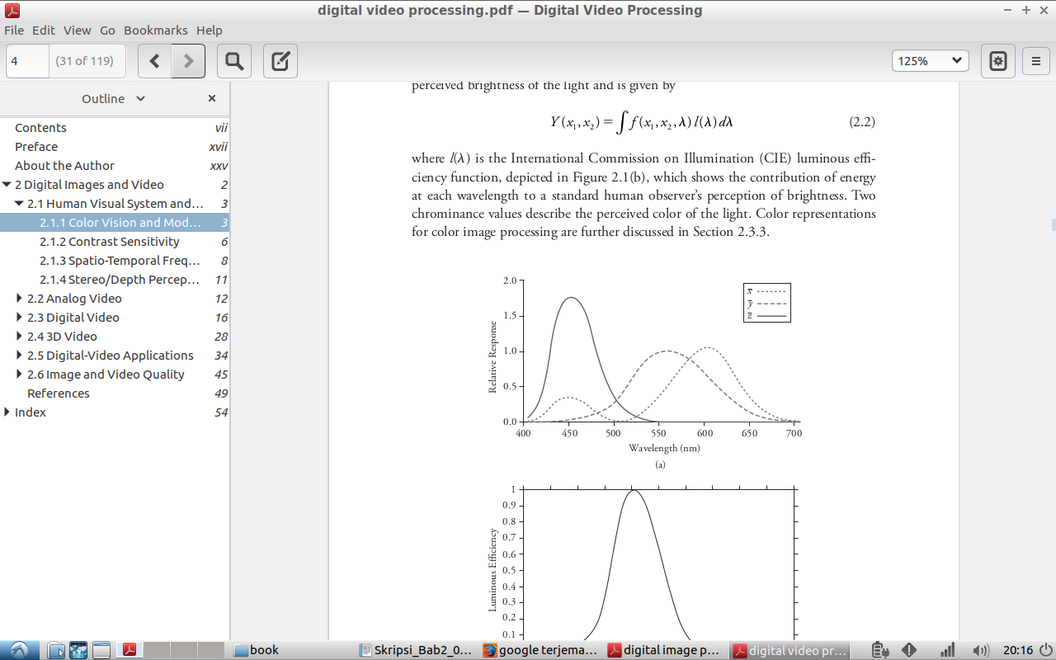

Gambar 5. Plot respon sel kerucut terhadap panjang gelombang [17]

#### **Ruang warna RGB**

Model warna RGB terinspirasi dari pengelihatan manusia. Model warna RGB merupakan warna aditif yaitu warna merah, hijau, dan biru yang dapat digabungkan untuk memproduksi berbagai macam warna. Model warna ini diterapkan pada perangkat yang dapat menangkap dan memancarkan cahaya seperti kamera, proyektor video, LCD/LED TV dan monitor komputer, dan layar telepon genggam.

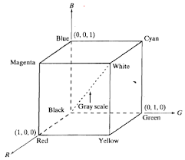

Gambar 6. Skematik ruang warna RGB [17]

#### **Ruang warna HSV**

Ruang warna HSV adalah ruang warna yang bersifat non-linear [17]. Dalam ruang warna HSV, ide dasarnya adalah piksel warna terbentuk dari *value (V),* yang merupakan intensitas, *saturation (S),* yang merupakan jumlah warna, dan *hue (H),* yang merupakan warna itu sendiri [12]. Untuk mentransformasikan dari ruang warna RGB ke HSV, dapat digunakan persamaan sebagai berikut,

Di mana R, G, dan B merupakan nilai dari suatu piksel yang merepresentasikan intensitas berada pada rentang 0-255 [15].

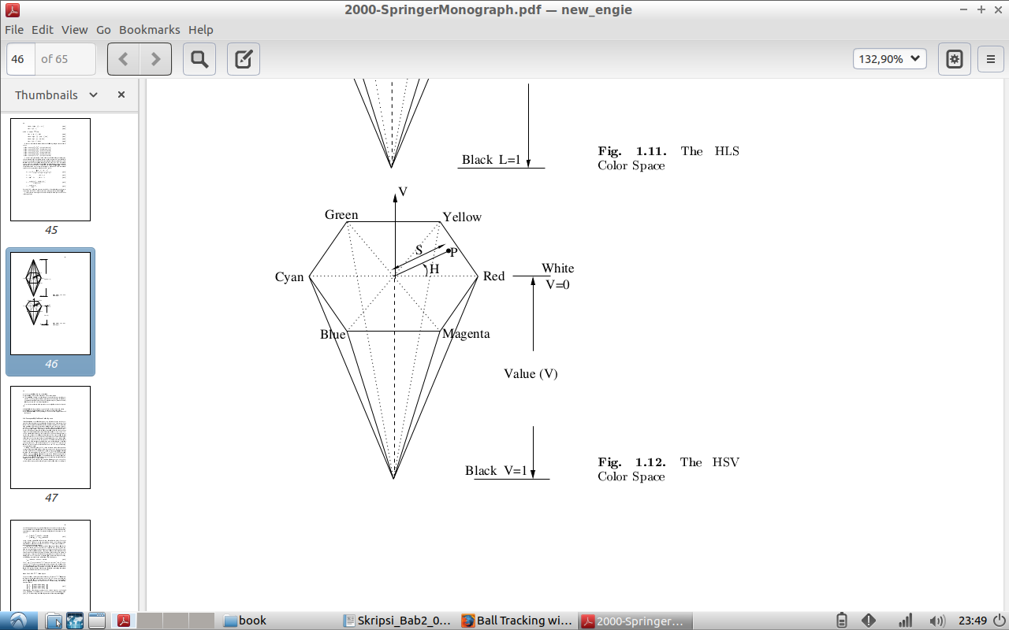

Gambar 7. Ruang warna HSV [15]

### **Operasi Morfologi**

Morfologi berarti bentuk dan struktur dari suatu objek, atau susunan dan hubungan timbal-balik antara bagian-bagian objek. Operasi dasar untuk operasi morfologi adalah seperti erosi dan dilasi. Erosi adalah proses di mana tiap piksel pada suatu citra akan dicocokan dengan suatu kernel dan pada pola tertentu akan dihapus. Sedangkan dilasi adalah proses di mana tiap piksel pada suatu citra akan dicocokan dengan suatu kernel dan pada pola tertentu akan diperluas. Salah satu penerapan erosi dan dilasi adalah pada citra biner [12].

Untuk citra biner, notasi matematika untuk operasi dilasi adalah sebagai berikut,

A ⊕ B = ∪a∈A (B)a

sedangkan notasi matematika untuk operasi erosi adalah sebagai berikut,

B = {c|(B) c ⊆ A}

## **OpenCV**

OpenCV adalah pustaka *computer vision* yang bersifat *open source.* Pada awalnya pustaka ini dimiliki Intel hingga kemudian beberapa universitas bekerja sama dalam pengembangannya. Bagaimana pun, penggunaan pustaka ini terbatas hanya pada sebagian kecil orang yang melakukan riset dalam bidang *computer vision* di universitas tertentu. Pustaka ini membolehkan mereka untuk membuat aplikasi berkualitas tinggi, dan akhirnya banyak dan lebih banyak orang bekerja sama pada pustaka ini untuk menerbitkan publikasi. Pada awalnya pustaka ini diimplementasikan dalam bahasa pemrograman C, hingga pada versi 2.0 C++ menjadi bahasa pemrograman utama. Selain itu, OpenCV dapat juga dipakai dalam bahasa pemrograman berbeda, misalnya Phyton, Ruby, dan lainnya.

OpenCV dirilis pada bulan Januari 1999, hingga kemudian dikembangkan terus menerus secara berkelanjutan. Pustaka ini menyediakan banyak implementasi algoritma pengolahan citra. Bagaimana pun, pustaka OpenCV sesuai juga untuk implementasi berbeda, misalnya uuntuk pengenalan musik, di mana teknik *vision recognition* diterapkan untuk citra spektrogram suara.

Meskipun sebagai pustaka yang *open source*, pustaka ini dapat digunakan dalam produk komersial tanpa kewajiban untuk memuat kode program. Kebijakan lisensinya sedikit bebas, tapi ini memberikan keuntungan, perusahaan menginginkan untuk membuat produk yang lebih baik dan mereka bekerja sama dalam pengembangan pustaka OpenCV. OpenCV digunakan dalam banyak projek industry medis, deteksi keamanan, dan lainnya [8].

## **PyAutoGUI**

Tujuan dari PyAutoGUI adalah untuk menyediakan modul lintas-platform Python untuk otomatisasi untuk manusia. Antarmuka pemrograman aplikasi ini didesain supaya sesederhana mungkin. Misalnya untuk menggerakan mouse ke tengah layar untuk Windows, OS X, dan Linux menggunakan kode program:

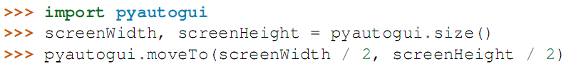

PyAutoGUI dapat menyimulasikan gerakan mouse, mengklik mouse, memindahkan kursor mouse, menekan tombol *keyboard*, menahan tombol *keyboard*. Pada Windows, PyAutoGUI tidak memiliki dependensi, untuk OS X, PyAutoGUI memerlukan PyObjC terinstal untuk AppKit dan Quartz dengan nama modul pyobjc-core dan pyobjc pada PyPI, dan untuk linux, PyAutoGUI memerlukan modul python-xlib atau python3-Xlib terinstal. [18]

# **BAB III METODOLOGI PENELITIAN**

## **Tujuan Operasional**

Tujuan operasional dalam penelitian ini di antaranya adalah sebagai berikut:

* + - 1. Membuat program *computer vision* yang dapat digunakan sebagai *software* *interactive whiteboard*
      2. Membuat pena LED cahaya tampak berwarna hijau sebagai alat interaksi pengguna dan laptop
      3. Membuat sistem *interactive whiteboard* dengan kamera *smartphone* android, proyektor LCD, pena LED, *whiteboard*, serta laptop yang berisi program *computer vision*.
      4. Memperoleh tingkat akurasi dari pendeteksian posisi pena LED cahaya tampak berwarna hijau oleh pemrosesan program *computer vision* dari citra yang ditangkap menggunakan kamera *smartphone.*

## **Tempat dan Waktu Penelitian**

Penelitian ini dilakukan di Laboratorium Fisika Dasar dan Laboratorium Komputer Fisika UNJ pada bulan April – Juni 2017.

## **Alat dan Bahan Penelitian**

Alat dan bahan yang digunakan dalam penelitian ini berupa perangkat keras dan perangkat lunak.

Perangkat keras yang digunakan antara lain:

1. Laptop
2. Kamera *Smartphone*
3. LED berwarna hijau
4. Proyektor LCD dan Kabel VGA
5. Baterai dan Kabel
6. Wadah spidol bekas
7. *Whiteboard*

Perangkat lunak yang digunakan antara lain:

1. Python
2. *OpenCV*
3. *PyautoGUI*
4. *IP Webcam*

## **Metode Penelitian**

Metode yang digunakan dalam penelitian ini adalah metode *research and development*. Penelitian ini mengembangkan sistem *interactive whiteboard* berbasis kamera menggunakan kamera *smartphone* dan pena LED cahaya tampak berwarna hijau.

Pada *interactive whiteboard* ini perlu dilakukan kalibrasi untuk menyesuaikan ukuran layar LCD laptop dengan ukuran proyeksi *interactive whiteboard*. Setelah dikalibrasi, kamera dapat digunakan. Dengan menggunakan aplikasi android *IP webcam,* hasil perekaman menggunakan kamera *smartphone* akan dikirim ke laptop melalui *wireless local area network* untuk diproses menggunakan *computer vision* dengan pustaka *opencv*. Koordinat pendeteksian lokasi pena LED pada citra akan disesuaikan dengan koordinat layar LCD laptop menggunakan pustaka *pyautogui*.

## **Prosedur Penelitian**

* + - 1. Studi literatur mengenai *interactive whiteboard*, *computer vision, image processing,* dan pustaka pemrograman yang diperlukan dalam pembuatan *software*.
      2. Preparasi perangkat lunak dan perangkat keras yang dibutuhkan.
      3. Membuat program *computer vision* menggunakan pustaka *opencv* dan *pyautogui* untuk *interactive whiteboard* berbasis kamera *smartphone.*
      4. Pengambilan data dan pengujian akurasi pengenalan posisi pena LED cahaya tampak dengan variasi jarak kamera terhadap pena LED dan variasi gangguan cahaya.

### **Perancangan Perangkat Keras**

Pena LED dibuat dengan merangkai LED, *push button,* dan bateraipada wadah pena bekas. Ketika *push button* ditekan maka pena LED akan mengeluarkan cahaya. Cahaya LED ini digunakan sebagai input yang ditangkap oleh kamera. Selain pena LED, perangkat keras seperti laptop, *smartphone*, proyektor LCD, kabel VGA, dan *whiteboard* dirangkai dengan mengarahkan proyektor LCD dan kamera *smartphone* ke *whiteboard*. Setelah sistem *interactive whiteboard* dibuat, pengujian tingkat akurasi pengenalan posisi pointer LED dapat dilakukan.

Blok diagram untuk perancangan perangkat keras dapat dilihat pada Gambar 9, rancang bangun pena LED dapat dilihat pada Gambar 13, dan rancang bangun *interactive whiteboard* dapat dilihat pada Gambar 14.

Membuat pena LED dengan LED, *push button*, baterai, dan wadah pena bekas

Menyiapkan *whiteboard*

Mengaktifkan aplikasi *IP Webcam* pada smartphone

Menghubungkan laptop dan proyektor LCD dengan kabel VGA

Meletakan kamera *smartphone* dan proyektor LCD ke arah papan tulis dengan jarak tertentu

Mengalibrasi Ukuran Layar LCD Laptop dengan Ukuran Layar Interactive Whiteboard

Pengguna menggunakan *interactive whiteboard*

Gambar 8. Blok diagram perancangan perangkat keras

### **Perancangan Perangkat Lunak**

Algoritma program *computer vision* untuk mengenali posisi pena LED cahaya tampak berwarna hijau pada bagian pertama berisi perintah untuk mengambil citra yang ditangkap oleh kamera *smartphone*. Kemudian pada citra tersebut program akan melakukan operasi *gamma correction, gaussian blur,* dan mengubah ruang warna dari RGB ke HSV. Ketika pengguna menyalakan cahaya pada LED, maka program *computer vision* akan mendeteksi cahaya tersebut sebagai inputan jika cahaya tersebut terdeteksi berisi piksel dengan tingkat intensitas cahaya di atas ambang batas tertentu. Program *computer vision* dibuat menggunakan pustaka *opencv*. Sedangkan program penyesuaian koordinat dibuat dengan menggunakan pustaka *pyautogui*. Berikut ini adalah beberapa flowchart program yang dibutuhkan dalam penelitian ini.

Laptop menjalankan program *computer vision*

tidak

ya

Mengambil citra dari video yang sedang merekam

Mengoperasikan *gamma correction* pada citra

Mengoperasikan *gaussian blur* pada citra

Mengubah ruang warna dari RGB ke HSV

LED menyala

tidak

ya

Mendeteksi LED dengan metode pengenalan warna

Mengoperasikan *erosion dan dilation*

Menampilkan hasil pendeteksian lokasi pena LED

Gambar 9. Blok diagram interactive whiteboard

Menyalakan *interactive whiterboard*

Ulangi dengan gangguan cahaya dan tidak

Ulang dengan jarak antara papan tulis dan kamera 1, 1.5, dan 2 meter

Menyimpan nilai koordinat dari 1000 foto

Gambar 10. Blok diagram persiapan pengujian tingkat akurasi

### **Perancangan Pengujian**

Pengujian efektivitas dan tingkat akurasi program *computer vision* dilakukan dengan menghitung nilai kesalahan keprogram dalam mendeteksi lokasi koordinat pena LED. Pena LED akan dibiarkan menyala dengan variasi jarak terhadap kamera *smartphone* sejauh 1, 1.5, dan 2 meter. Kamera akan merekam dalam rentang waktu tertentu hingga didapatkan 1000 citra yang berisi citra cahaya dari pena LED. Pengambilan citra pena LED diambil dengan jarak terhadap kamera *smartphone* sejauh 1, 1.5, dan 2 meter untuk dua kondisi, yaitu dengan dan tanpa adanya gangguan cahaya bersumber dari senter. Dari setiap 1000 foto akan dicari nilai rata-ratanya, di mana nilai rata-rata ini digunakan sebagai acuan koordinat perkiraan lokasi pena LED yang sebenarnya. Untuk mengetahui tingkat akurasi maka dihiting nilai *Mean Relative Error* (MRE) yang menunjukkan rata-rata besarnya kesalahan relatif dari eksperimen yang dilakukan.

Nilai error yang dimiliki sistem juga ditunjukkan oleh nilai *Mean Absolute Error* (MAE) yang merupakan rata-rata dari selisih antara nilai yang didapatkan melalui perata-rataan 1000 koordinat lokasi terdeteksi dan nilai setiap koordinat yang sebenarnya. Adapun perhitungan yang dilakukan adalah sebagai berikut:

Selain itu, standar deviasi (σ) dihitung untuk mengetahui tingkat presisi pengenalan lokasi pointer ini. Semakin besar nilai σ maka semakin kecil tingkat presisi yang dimiliki oleh data eksperimental.

## **Blok Diagram Sistem**

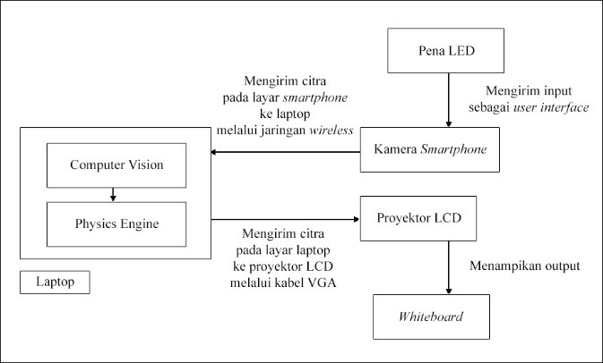

Gambar 11. Blok diagram sistem

## **Skema Alat**

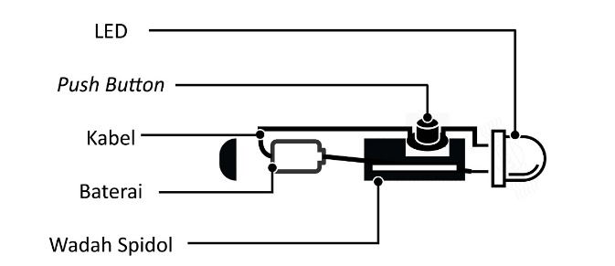

Gambar 12. Rancang bangun pena LED cahaya tampak

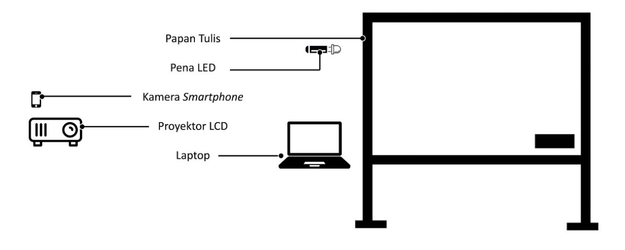

Gambar 13. Rancang bangun *interactive whiteboard*

## **Diagram Alir Penelitian**

Studi Literatur

Perumusan Masalah dan Tujuan Penelitian

Persiapan Perangkat Lunak dan Keras

Pembuatan Program *Computer Vision*

Perancangan Perangkat Lunak dan Keras

Pengujian *Interactive Whiteboard*

Hasil Koordinat Posisi Pointer

Penghitungan Akurasi Deteksi Posisi *Pointer*

Hasil dan Pembahasan

Analisis Data dan Kesimpulan

Gambar 14. Diagram alir penelitian

# **DAFTAR PUSTAKA**

1. Darmawan, F., Wignjoebroto, S., Sudiarno, A. 2010. *Interactive Whiteboard Menggunakan Aplikasi Wii Remote dengan Pendekatan High Touch Design Process.* Jurusan Teknik Industri, Institut Teknologi Sepuluh Nopember (ITS) Surabaya, Kampus ITS Sukolilo Surabaya 60111.
2. Wellner, P., 1991. The DigitalDesk Calculator: Tangible Manipulation On A Desktop Display. dalam Prosiding ACM UIST
3. Lee, J. C. 2008. *Hacking The Nintendo Wii Remote*. Carnegie Mellon University.
4. Yusdianto, A., Sukmaaji, A., Sutanto, T. 2012**.** *Rancang Bangun Aplikasi Interactive Whiteboard untuk Mendukung Pembelajaran Menggunakan Game Controlling.* S1/Jurusan Sistem Informasi, Sekolah Tinggi Manajemen Informatika & Teknik Komputer Surabaya.
5. Soares, C., 2012. *LoCoBoard: Low-Cost Interactive Whiteboard Using Computer Vision Algorithms*. University Fernando PessoaPorto. Portugal.
6. Zhang, S., dkk. 2012. *Low-Cost Interactive Whiteboard Using the Kinect*. Department of Software Engineering, Northeast Normal University, Changchun, China.
7. Podmajersky, J., 2013. *Interactive Whiteboard.* Slovak University of Technology in Bratislava. Faculty of Informatics and Information Technologies. Jan.
8. Liou, W., dan Chang C. 2014. *Utilizing a Low-Cost, Laser-Driven Interactive System (LaDIS) to Improve Learning in Developing Rural Regions*. Educational Technology & Society, 17 (3), 93-107.
9. Gonzalez, R.C. dan Woods, R.E., 2007, *Digital Image Processing*, 3rd edition, Prentice Hall.
10. Tekalp A. M., 2015. *Digital Video Processing Second Edition*. Massachusetts: Pearson Education, Inc.
11. Shapiro, L.G. dan Stockman, G.C., 2001, *Computer Vision*, 1st edition, Prentice Hall.
12. Parker, J.R. 1997. *Algorithms for Image Processing and Computer Vision*. John Wiley & Son, Inc. NY,USA.
13. Szeliski, R., 2010. Computer Vision: Algorithms and Applications, New York: Springer.
14. Klette, R. 2014. *Concise Computer Vision: An Introduction into Theory and Algorithms*. London: Springer.
15. Plataniotis KN, Venetsanopoulos AN. 2000. Color Image Processing and Applications. New York: Springer-Verlag.
16. Bradski, G. dan Kaehler, A., 2008, *Learning OpenCV: Computer Vision with the OpenCV Library*, O'Reilly Media, Inc., California.
17. Forsyth, David A. dan Ponce, Jean. 2003. Computer Vision A Modern Approach, international edition. Prentice Hall. USA.
18. Sweigart, A. 2017.PyAutoGUI Documentation.